5 ноября, в школе прошел традиционный День самоуправления, и все желающие старшеклассники смогли на себе испытать, насколько тяжел, но важен труд учителя.
День самоуправления – не только деловая игра для школьников, это еще и праздник всех учителей. Ответственный 9 класс и Совет старшеклассников со своими руководителями постарались сделать этот день радостным, полным эмоций и хороших впечатлений.
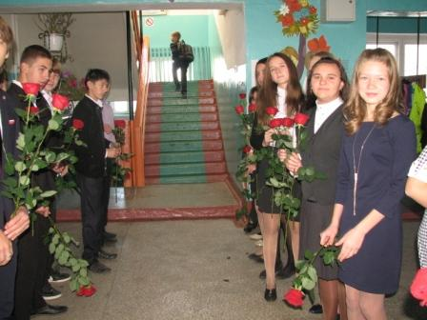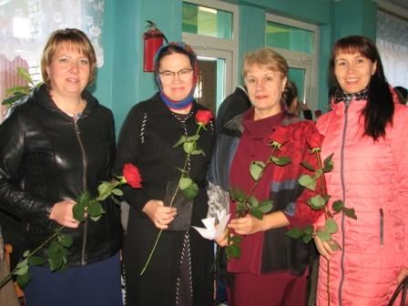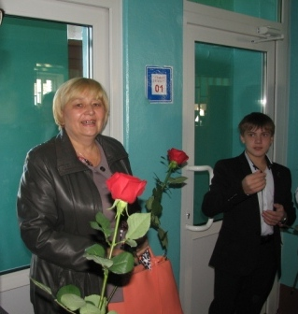
С самого раннего утра ребята встречали учителей у входа в школу c цветами и громко, дружно поздравляли с Днем Учителя.
На общешкольной линейке директор-дублер Алюбеков Рамиль поздравили учителей с праздником, и все учителя объединились в 12-ый класс.
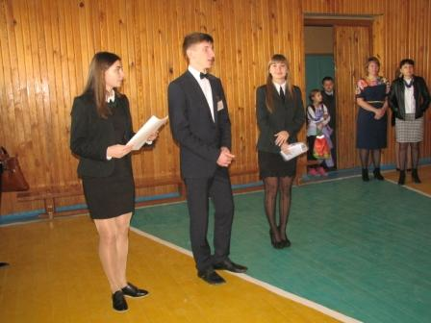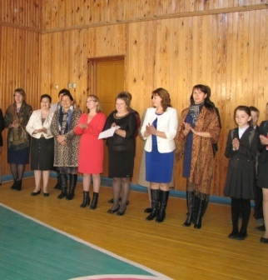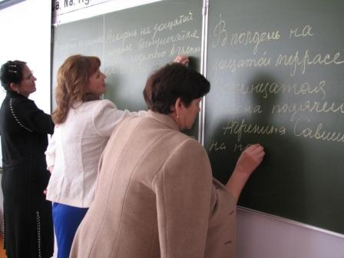
Но вот прозвенел звонок, и рабочий день дублеров начался.
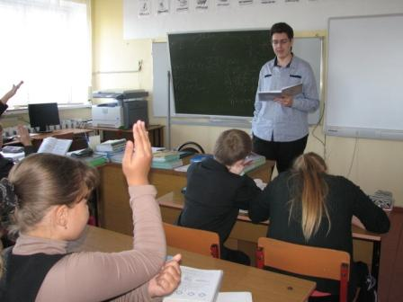
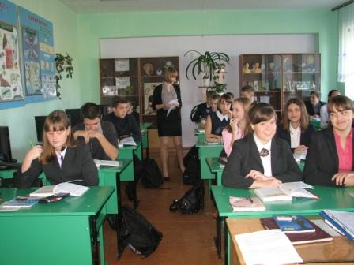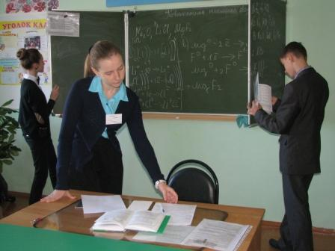
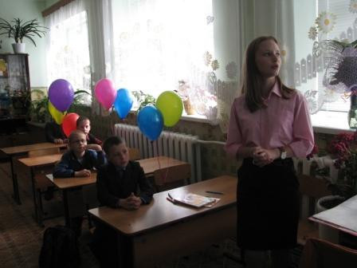
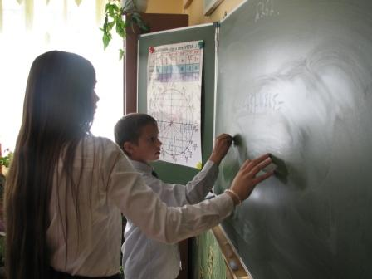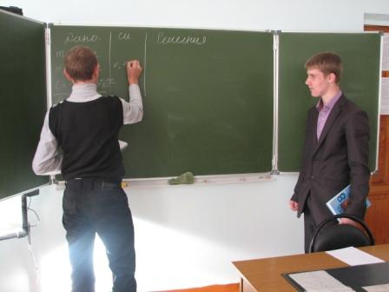
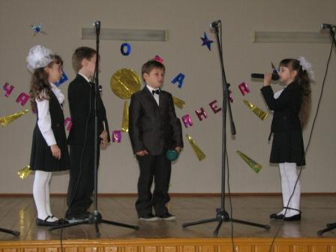
А для педагогов школы организаторами праздника была подготовлена интересная поздравительная программа « Школа – счастливая планета»

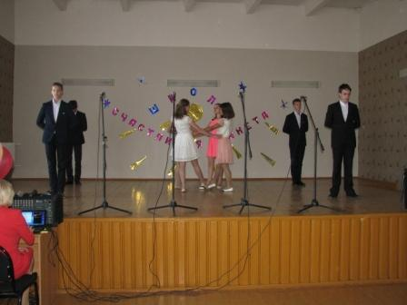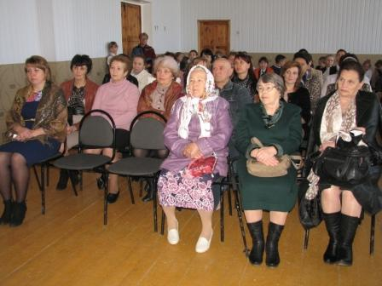
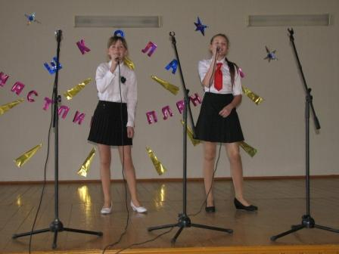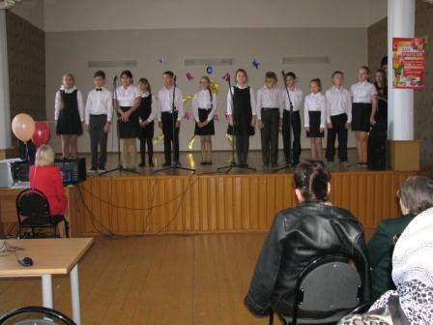
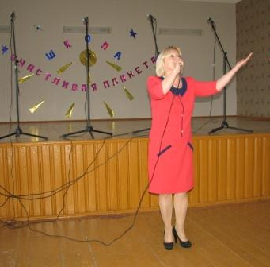
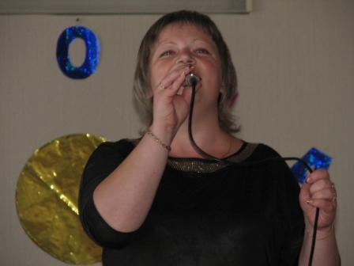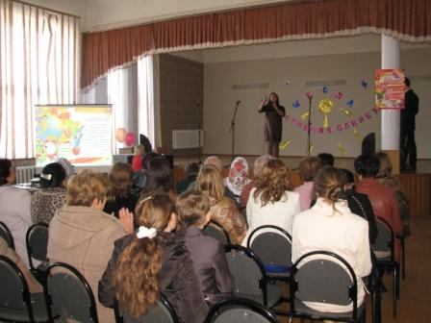
Вот так проходит ежегодно этот праздник в нашей школе.
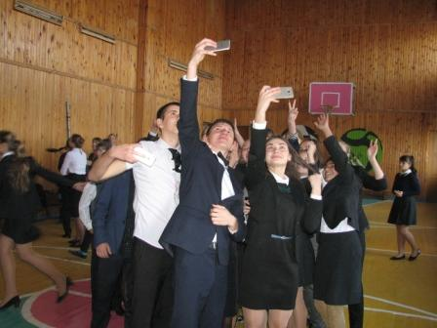
И… важно: деловые игры моделируют жизненные ситуации, в которых ребенок учится вести себя определенным образом, пробует свои силы, раскрывает потенциал. Поэтому в школе так серьезно относятся к Дню самоуправления. Для кого-то этот день может стать шагом к дальнейшему выбору профессии. Игра – дело серьезное!

